新人教版总复习分单元共15套---11电路初探
※ 知识互联网
电 源――其它形式的能量转化为电能．
用电器――电能转化为其它形式的能量．
基本组成部分
开 关――控制电路的通断．
导 线――连接其它器件，形成电流的路径．
通路――处处相通的电路．
从工作状态来看
电路
断路――电路中某处断开的电路．
短路――导线不经过用电器直接与电源的两极相连的电路．
分类
串联――将用电器逐个依次连接起来的电路．
从连接方式来看
并联――将用电器并列地连接起来的电路．
定义――电流的强弱． 单位――安培（A）
电路初探
方向――从电源的正极出发回到电源的负极．
仪表――电流表
1与被测电路成串联关系；
电流
测量
2电流从电流表的正接线柱流入，负接线柱流出；
电流表使用
3在电路中相当于一根导线，不能直接接在电源的两极．
串联电路中电流处处相等．
电流特点
并联电路中干路中电流等于各条支路中电流之和．
单位――伏特（V）
仪表――电压表
测量
1与被测电路成并联关系；
电压
电压表使用
2电流从电压表的正接线柱流入，负接线柱流出；
3它的电阻近似于无穷大，在电路中相当于断路．
串联电路两端的总电压等于各串联导体的电压之和
电流特点
并联电路各条支路两端的电压都相等

※ 复习导航
1.重要概念和公式
（1）电路的两种连接方式和开关的作用．
（2）用电流表和电压表测量电流、电压的方法．
（3）串联和并联电路中的电流和电压特点．
2.基本物理方法
（1）类比法：电流和电压的概念很难理解，因此将电流与水流进行类比、将电压与水压进行类比，利用它们的相似性，能形象地认识电流与电压．
（2）对比法：本节中将串联与并联中的开关的作用进行对比、将串联和并联电路中的电流和电压特点进行对比，这样能更好的分清两种电路的特点．
3.易错易混淆的问题
（1）串联电路中电流处处相等，但不能理解为串联电路中电流就保持不变．
（2）电流与电压的测量中要注意仪表的量程和正负接线柱的连接．
※考点聚集
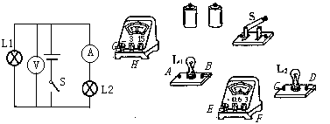
电路在教材中所占篇幅较多，汇集了基本电路、电路的连接、电流和电压的测量等问题．中考中出现的题型较多，主要有电路分析、连接实物、故障判断、电流和电压的规律研究等问题，考查内容为“知道”“理解”等级，难度以中、低档为主．在2005年中考中已经大量涉及了生产、生活中实际电路的应用及探究问题，这种趋势在今后还会得到更多的体现．
图14－2甲
- 例题评析
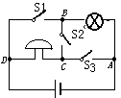
【例1】（05桂林）如图14－1所示电路中，电源电压适当，要使电铃和电灯同时有电流通过，以下做法中正确的是…………………( )
图14－1
A．断开S_{l}，闭合S₂、S₃；
B．断开S₃，闭合S₁、S₂；
C．闭合S_{l}，断开S₂、S₃；
D．闭合S₂，断开S₁、S₃．
【分析】题中电路是一个多开关的电路图，两个用电器在电路只有两种连接形式：并联或串联．
如果要使电路形成一个并联电路，关键的是电流能并列地流进两个用电器．电流从电源的正极出发，先流到D点，此时如果S₁断开，那么电流必然先流过电铃，从而不能使电流并列地通过两个用电器，因此开关S₁闭合；这样电流在D点分为两条路：一条经过S₁再要通过灯泡，另一条经过电铃再通过开关，最后两条路在A点汇合一起回到电源的负极，那么开关S₂就须断开．
同样如果电路要形成串联电路，那么电流就须逐个依次地流过两个用电器．这时经过的路径就应是：电源的正极、电铃、开关S₂、电泡、电源的负极．
综合两种情况，就可以选择正确的选项了．
【解答】D
【点评】利用电流的流动来判断各个形状的通断情况是解决这类问题的好的方法．
【例2】如图所示，用笔画出的线替代导线，将图中的实物元件，连接起来．

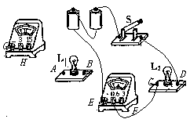
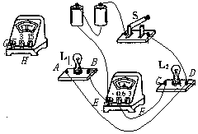
【分析】这是一题连接并联电路实物图的试题．在连接时可以按照如下的顺序来连接：（1）先连接只有一条支路的电路，如本题中先将电源、开关、电流表、灯L₂连接起来，这相当于一个串联电路，如图乙所示；（2）L₁就相当于是接在由L₂、电流表所组成的支路的两端，即图中的E点、D点，如图所示丙；（3）最后将电压表接在L₁的两端，即A、B两点．
图14－2乙
图14－2丙
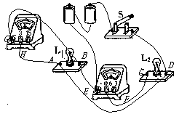
【解答】如图14－2丁所示：
图14－2丁

【点评】连接实物图不仅仅是考查学生的解题能力，而且也是对学生的实践能力的考查．掌握一定的连接线路的能力是新课程中比较重视的问题．
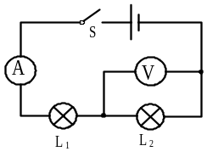
【例3】（南京A05）如图14－3甲所示电路，两盏相同的电灯在闭合开关后都能发光．过了一会儿，两盏电灯突然同时都不亮了，且电压表和电流表的示数均变为零．如果电路只有一处故障，则故障可能是………………………………………( )
图14－3甲 6
A．电灯L₁断路 B．电灯L₂断路
C．电灯L₁短路 D．电灯L₂短路
【分析】这是一题故障判断题，根据题目的选项可知是灯L₁或L₂发生了断路或短路现象．首先先看电流表，它的示数为零，所以电路中发生了断路现象；如果L₂断路，那么灯L₁、电流表、电压表就串联在电路中，由实验可知，电压表的示数近似为电源电压，这显然不符合题意；因此是L₁发生了断路，此时电压表与电源的正极不能接通，所以没有示数．
【解答】A
【点评】这类故障问题，如果是L₁发生了断路、短路，或者L₂短路，它所对应的现象比较容易判断，难点在如果L₂发生了断路时的现象，这个问题可以通过实验进行认识，也可用欧姆定律的知识来解释．下面就从理论上对这个问题进行分析：
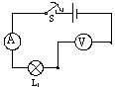
当L₂断路后，形成的电路如图所示：
图14－3乙 6
设电压表的电阻为R_{V}≈无穷大，灯L₁的电阻为R₁，此时电路中的电流为：
I＝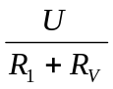≈0
而电压表两端的示数为：
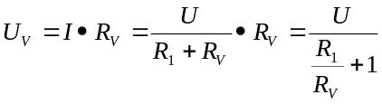
由于R₁远远小于R_{V}，因此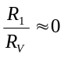，所以：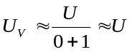
当然，这个结论的得出比较复杂，我们只须记住这样的一个结论：当电压表与其它的用电器串联在电路中时，电压表的示数近似等于电源电压．
※创新试题
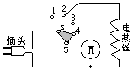
【例1】（04吉林）如图14－4是理发用电吹风机的电路，其中电热丝通电会发热，电动机通电会送风，选择开关S同时与哪两上触点接触时，电吹风送出来的是热风…………………………………( )
图14－4
A．1和2 B．2和3
C．3和4 D．4和5
【分析】图中的插头相当于是电源，现在要求电吹风吹出的是热风，即既有空气出来，也要是热风，所以电动机和电热丝都要工作，这样就要求电动机和电热丝都接入电路．而S是一个金属片，它能同时与两个接线柱接触，所以当S移到2、3间时，就能完成任务．
【解答】B
【点评】看懂简单的电器的原理图，这是学生学习了电学知识后需要具备的能力．
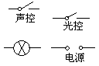
【例2】（05无锡）居民楼的楼道里，夜间只是偶尔有人经过，电灯总是亮着会浪费电．小明想利用光控开关和声控开关设计出一种“聪明”的电路——晚上，有人走动发出声音，灯亮；白天，无论发出多大声音，电灯也不会亮．请把图14－5中的器材连接成符合要求的电路（光控开关在天黑时自动闭合，天亮时自动断开；声控开关在有人走动发出声音时就闭合，闭合后经过一两分钟便自动断开）．
图14－5
【分析】楼道中电灯亮要同时具备两个条件：一是晚上，二是有声音．而这两种现象所对应的开关此时都会自动闭合．因此在电路中同时闭合都能使电路形成通路，这时两个开关必须是串联的．
【解答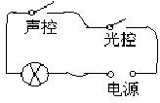】如下图所示：

【点评】两个开关如果串联，代表着同时闭合电路才是通路；两个开关如果并联，代表着只要一个开关闭合电路就会形成通路．而每个开关在这里就不是简单的实验室中的开关了，在具体应用中对应着具体的条件．
注意思考社会生活对某些设施的要求，将物理知识服务于社会这也是新课标中提倡的．
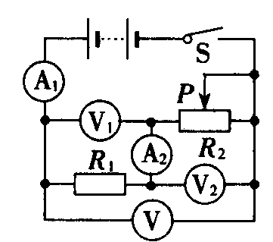
【例3】某同学按图14-6所示的电路图连接进行探究实验，实验时，电阻R₁保持不变，滑动变阻器R₂的最大值为20Ω，三次改变滑动变阻器的滑片P位置，得到以下的实验数据：
图14-6
请回答：
次数 | A₁表/A | A₂表/A | V₁表/V | V₂表/V | V表/V
1 | 0.4 | 0.4 | 4 | 8 | 12
2 | 0.6 | 0.6 | 6 | 6 | 12
3 | 0.8 | 0.8 | 8 | 4 | 12
（1）图14-6中所示电路中电阻R₁和R₂是＿＿联；电压表V测的是＿＿两端的电压．
（2）根据表V₁、V₂和V示数，可以得出结论：＿＿＿＿＿＿＿＿＿＿＿＿＿＿；比较每次实验电流表A₁和A₂的大小，可以得出结论：＿＿＿＿＿＿＿＿＿＿＿＿．
（4）根据表V₁和电流表A₁，可以得出结论：＿＿＿＿＿＿＿＿＿＿＿＿＿＿＿＿．
【分析】电路中仪表较多，电路分析比较困难，但是电压表在电路中相当于断路，可以先将其去掉，而电流表相当于一根导线，这样电路很容易分析出是串联电路．而V₁、V₂、V表测量的分别是R₁、R₂、电源两端的电压，A₁、A₂表测量的是串联电路中不同位置的电流．
第2问中要求对三只电压表和两只电流表示数进行分析．对电压表每次的数据分析不难看出V₁和V₂表的示数之和总等于V表的示数；对电流表每次的数据分析，也会看出示数都相等．
第3问中要求对V₁和A₁表的数据进行分析，首先先要明确两只仪表的测量对象是R₁．同时发现第2次实验中电压示数为第1次示数的1.5倍，而电流表第2次的示数也为第1次的2倍；将第3次的数据第一次对比也会发现如此．这是典型的两个量成正比的特点．当然，我们也可以通过图像进行分析，将每次的数据在直角坐标系中标出，会发现描述出来的图像是一条经过原点的直线．
【解答】
（1）串，电源；
（2）U＝U₁＋U₂，即串联电路两端的总电压等于各串联导体两端的电压之和；I₁＝I₂，即串联电路中电流处处相等；
（3）电阻R₁中的电流与它两端的电压成正比．
【点评】提高实验数据的分析能力，这有利于今后的独立研究．
- 单元自主评估测试题
- 填空题
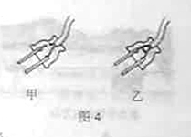
1．当电源插头出现如图14－7所示的甲、乙两种情况时，一旦插入插座内，会造成短路的是＿＿＿．（选填“甲”或“乙”）
图14－7
2．家庭电路中的开关和被控制的用电器是＿＿＿＿联的，电灯、电视机、电冰箱等家用电器之间是＿＿＿＿联的．
3．打开手电筒开关后，发现小电珠并不发光，请参照示例猜测两种可能使小电珠不发光的原因，并简约写出验证你猜测的方法．
示例：原因：可能电池用久了 ，
验证方法： 换上新电池 ；
- 原 因：＿＿＿＿＿＿＿＿，
验证方法：＿＿＿＿＿＿＿＿；
- 原 因：＿＿＿＿＿＿＿＿，
验证方法：＿＿＿＿＿＿＿＿．
4.在你家中，同时工作的用电器越多，干路中的电流越＿＿＿＿＿.
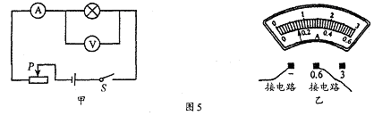
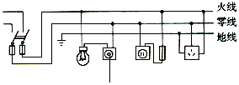
5．利用图14－8甲所示的电路进行实验，当开关S闭合时，发现灯不亮，电流表无示数，电压表有示数，则故障可能是＿＿＿；排除故障后，再闭合开关S，得到电流表示数如图14－8乙所示，则读数为＿＿A．
图14－8
图14－11
二、选择题
6．某家用电器正常工作时，测得通过它的电流为4A，则此电器可能是下列中的…( )
A．家用空调机 B．电视机
C．家用洗衣机 D．电风扇
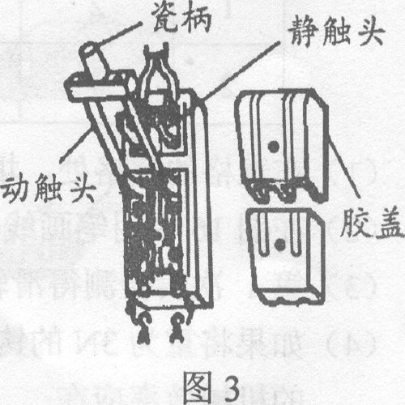
7．如图14－9所示，关于闸刀开关上的一些部件的导电性能，下列说法中正确的是…………………( )
图14－9
A．瓷柄是绝缘体
B．胶盖是导体
C．动触头是绝缘体
D．静触头是绝缘体
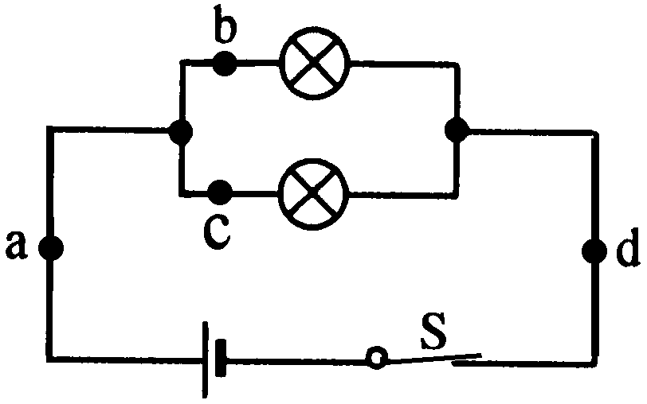
8．如图14－10所示电路，闭合开关后，比较a、b、c、d四处电流的大小，其中不正确的是…………………( )
图14－10
A.I_{a}=I_{d} B.I_{a}＞I_{d}
C.I_{a}＞I_{b} D.I_{d}＞I_{c[来源:学#科#网Z#X#X#K]}
9．关于电流表和电压表的使用，下列说法错误的是………………………………( )
A．使用前都应检查指针是否指零
B．若有两个量程，一般都先用大量程“试触”
C．两表都不能将两接线柱直接接到电源的两极上
D．接入电路时，都应使电流从正接线柱流入，从负接线柱流出
10．如图14－11的家庭电路中，有两个器件连接错误，它们是…………………( )
A．闸刀开关和带开关的灯泡
B．带开关的灯泡和带熔丝的二线插座
C．带开关的灯泡和三线插座
D．闸刀开关和三线插座
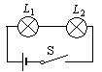
11．如图14－12，若开关S闭合后，灯L₁、L₂均不亮，小华同学利用一根导线去查找电路故障，当她将导线连接在灯L₁两端时，两灯均不亮，将导线连接在灯L₂两端时，灯L₁亮而灯L₂不亮.由此可以判断…………………………（ ）
图14－12
A．灯L₁短路 B．灯L₂短路
C．灯L₁断路 D．灯L₂断路
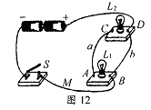
12．如图14－13所示的电路中，小灯泡L₁和L₂都标有“3V 0.25A”字样，电源由3节1.5V的干电池组成．则下列说法中错误的是…………( )
图14－13
A．S闭合后，L₁、L₂并联，且都能发光
B．S闭合后，电路将发生短路[来源:学.科.网]
C．要想使L₁、L₂串联，可去掉导线b
D．若将导线M从接线柱B改接到A上，则两灯都能正常发光

三、作图、解答题
13.请你根据图14－14甲所示的电路图,用笔画线代替导线,将图14－14乙中未连接好的器材连接起来(连线不能交叉)．
14．根据图14－15所示的实物图画出电路图．
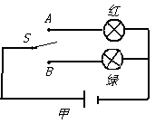
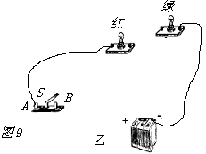
图14－14
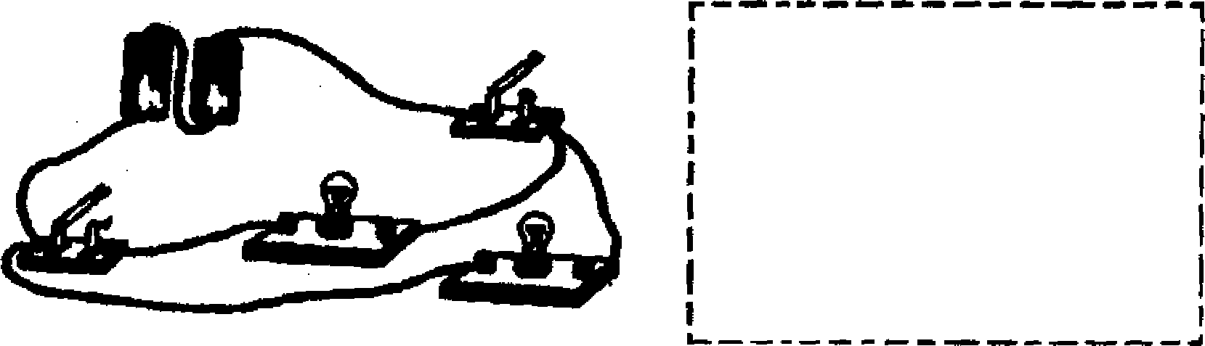
15．请用图14－16中的器材，以笔划线代替导线连接线路，要求无论是楼上的还是楼下的人都能通过各自的开关控制楼道灯．
图14－15

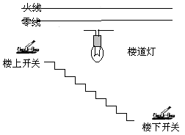
图14－16

※2006年中考预测
一、填空题
1．小明家里有六只日光灯下在发光，如果某只日光灯的灯座内的两根线碰线，那么将会发生的现象是：＿＿＿＿＿＿＿＿＿．
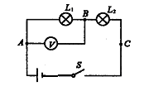
2．如图14－17所示，灯L₁与灯L₂串联，先用电压表测灯L₁两端电压，再测灯L₂两端电压时，小明和小丽用了二种不同的方法，请你对他们的做法作一个评价．
图14－17
小明：只将电压表接A的一端改接C，这种接法：＿＿＿＿（选填“正确”、“不正确”），理由：＿＿＿＿＿＿＿＿＿＿＿＿＿＿＿＿＿＿＿＿＿＿＿＿＿＿＿＿＿＿＿＿；
小丽：只将电压表接B的一端改接C，这种接法：＿＿＿＿（选填“正确”、“不正确”），理由：＿＿＿＿＿＿＿＿＿＿＿＿＿＿＿＿＿＿＿＿＿＿＿＿＿＿＿＿＿＿＿＿．
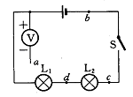
3．如图14－18，a是电压表的负接线柱引出的导线头，开关S闭合后，a接b时，电压表的示数是6V，a接d时，电压表的示数为1.5V，则a接c时，电压表的示数为＿＿V，则灯L₁两端电压为＿＿V，灯L₂两端电压为＿＿V．
图14－18
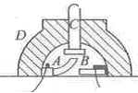
- 选择题
图14－19
4．如图14－19所示，是一种门铃按钮开关构造的截面图．其中………( )
A.A、B是导体，C、D是绝缘体
B.C、D是导体，A、B是绝缘体
C.A、D是导体，B、C是绝缘体[来源:学_科_网Z_X_X_K]
D.A、B、C、D都是导体
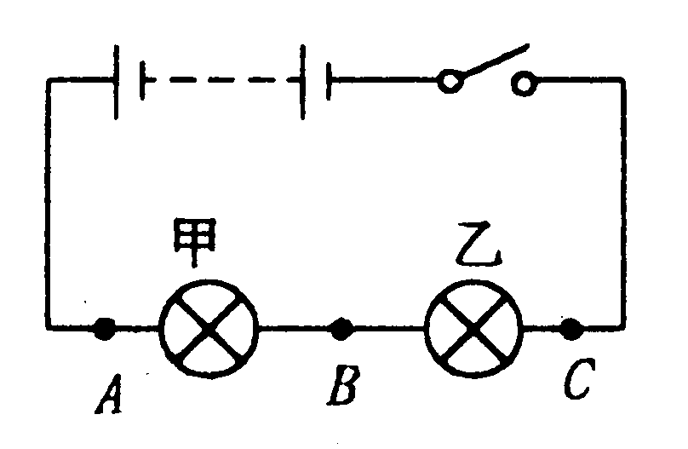
5．如图14－20，电源电压为6V，甲、乙灯泡规格相同，当闭合开关S后，两灯都不亮，现用电压表进行检测，量出 A、B两点间的电压为0，B、C两点间电压为6V，造成开路原因可能示……………( )
图14－20
A.电源接触不良
B.开关接触不良
C.乙灯接触不良或灯丝断了
D.甲灯接触不良或灯丝断了
6．关于生活中的一些电路连接，下列判断不正确的是……………………………( )
A.道路旁的一排排路灯，晚上同时亮，早晨同时灭，因此它们是串联的；
B.家庭电路中，电视机与照明灯的工作互不影响，因此它们是并联的；
C.由于某一盏灯短路使保险丝熔断时，其他所有用电器都会停止工作，因此保险丝是接在干路上的；
D.楼道中的声控灯只有在天暗并且有声音时才能亮，因此声控开关、光控开关及灯是串联的．
7．我们做电学实验时应学会检查和排除电路故障．如图14－21是一位同学研究串联电路电流、电压特点的电路图．当闭合开关时，L₁亮，L₂不亮，A和V均有示数，故障的原因可能是……………………( )
A
V
L₁
L₂
S
图14－21
A.L₁短路 B.L₂短路
C.L₁断路 D.L₂断路
8．在图14－22电路中，电源电压保持不变，闭合S₁、S₂后，通过a、b、c、d点的电流分别是Ia、Ib、Ic、Id；ab、ac、ad两点间的电压分别是Uab、Uac、Uad．下列分析正确的是…………………………( )
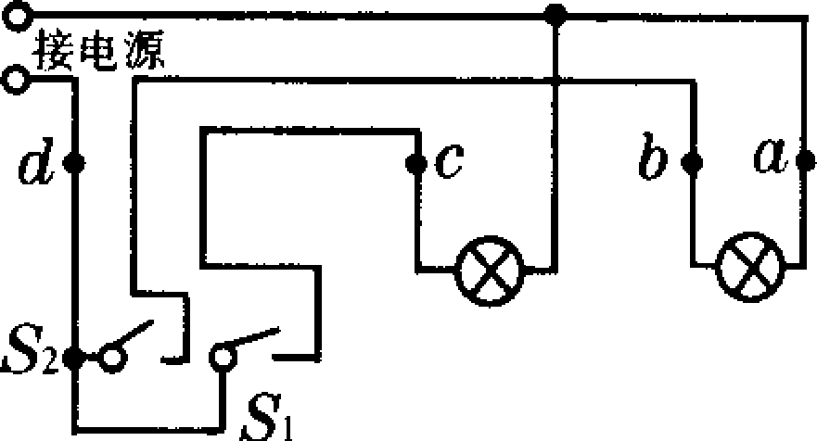
图14－22

A.Uab+Uac=Uad B.Uab=Uac=Uad
C.Ia=Ic+Id D.Ia=Ic<Id
三、解答、实验探究题
9．小明所在的班级共有30多位同学，他们常采用投票表决的方式来决定班级重大事宜．小明想设计一个表决统计器，来快速地统计出投赞成票(或反对票)的人数．为此小明准备了下列器材：电源(电压为2V且恒定)、开关(足够多)、电流表(表盘如图16)、阻值100Ω的定值电阻(足够多)、导线若干．
⑴在方框中画出表决器的电路原理图（可用“……”省去部分重复的电路）；
⑵通过计算改画电流表的表盘刻度，使它能直接显示人数．
⑶写出表决统计器的使用方法
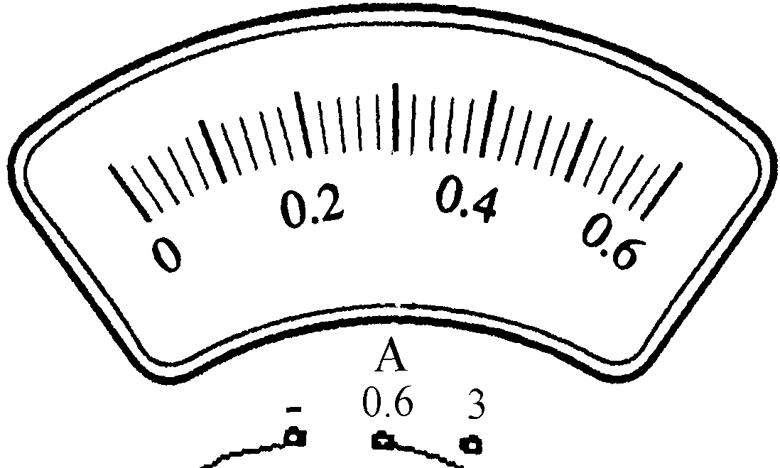
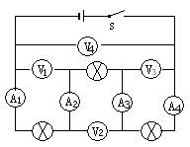
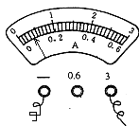
10．在一次实验中，小华和小明按如图14－24所示连接电路．
电路图：
使用方法：
图14－23
图14－24
（1）在连接时，他们先将开关＿＿＿，当按照电路连接完线路后，闭合开关，发现三只电流表的指针在如图位置；针对上述现象，请你对他们提一个建议：＿＿＿＿＿＿＿＿＿＿＿＿＿＿．
（2）经过对原来的电路适当调整后，他们得到了实验数据如表所示：
其中某一实验数据有错误，请用圆圈将这个数据找出来；造成这个错误的原因可能是：＿＿＿＿＿＿＿＿．
A₁/A | A₂/A | A₃/A | A₄/A | V₁/V | V₂/V | V₃/V | V₄/V
0.4 | 0.4 | 0.4 | 2 | 2 | 1 | 3 | 6
（3）通过纠正的实验数据，你可以得到什么结论：（两条）
①＿＿＿＿＿＿＿＿＿＿＿＿＿＿＿＿；
②＿＿＿＿＿＿＿＿＿＿＿＿＿＿＿＿．
11．某银行金库为防止单个职工进入而发生盗窃行为，现要求对金库大门进行改装．他们用电动机来带动铁门的运动，要驱动电动机工作，必须该银行内的三个保管员同时用各自的钥匙插入对应的锁孔内开锁．（将各自的锁打开相当于将电路中的开关闭合）请根据要求，将图14－25中的器材连接起来．
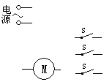
图14－25

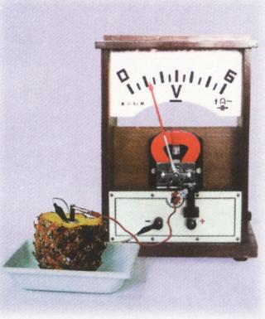
12．物理课后，小明将一块铜片和一块锌片插入菠萝，做成了一个“菠萝电池”．小明想探究“菠萝电池的电压大小与哪些因素有关”，小明猜想：“可能与两金属片之间的距离有关”．为了验证猜想是否正确，他找来了电压表，连成了如图14－26所示的电路．
图14－26
（1）除了小明的猜想外，请你再提出一个猜想：＿＿＿＿＿＿＿＿＿＿＿＿＿＿＿；（2）就小明的猜想，完成下列的探究过程：
①如何判定这个“水果电池”的正、负极？写出你的判定方法．[来源:学科网ZXXK]
方法：＿＿＿＿＿＿＿＿＿＿＿＿＿＿＿＿＿＿＿＿＿＿＿＿＿＿＿＿＿＿＿＿．
②设计一个记录数据的表格：
（3）小明完成探究后，小丽在又对苹果进行了探究．她的做法是将一节干电池、苹果、开关、电流表、导线连成一个串联电路，把形状、甜度不同的苹果先后接入电路，探究通过苹果的电流与什么因素有关？分别用电流表测量通过苹果的电流，记录数据如下：
甜度  完整 | 苹果1  一般甜 | 苹果2  较甜 | 苹果3  很甜
完整 | 100（A） | 200（A） | 300（A）
削了皮 | 100（A） | 200（A） | 300（A）
切掉一部分 | 100（A） | 200（A） | 300（A）
根据上述表格信息，将探究结论写在横线上．
结论一：＿＿＿＿＿＿＿＿＿＿＿＿＿＿；
结论二：＿＿＿＿＿＿＿＿＿＿＿＿＿＿．
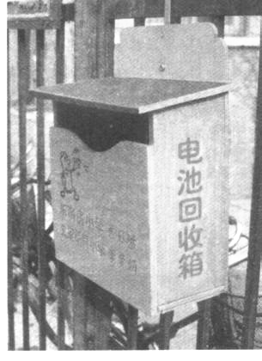
（4）我国每年电池消费量达140亿只，有一些城市已设立了废电池收购站，如图14－27所示，其主要目的是……( )．
图14－27
A．重新加工成新电池以节约成本
B．提炼出有用物质
C．防止电池中的某些物质造成环境污染
D．进行电池性能调查以改进新产品

